# Практическая работа №9

Тема: Тестирование программного продукта методом «Чёрного ящика»

## 1. Цель работы

Научиться использовать метод «черного ящика» для тестирования программных продуктов.

## 2. Теоретическая часть

Метод «черного ящика» (Black Box Testing) — это метод тестирования программного обеспечения, при котором тестировщик оценивает работу программы, не зная её внутреннего устройства. Проверка проводится на основе входных и выходных данных. Основная цель — убедиться, что программа корректно реагирует на различные комбинации входных значений.

## 3. Таблица тестирования методом «черного ящика»

|  |  |  |  |  |  |
| --- | --- | --- | --- | --- | --- |
| № | Тестируемая функция | Входные данные | Ожидаемый результат | Фактический результат | Статус |
| 1 | Считывание данных из файлов | drivers.txt, vehicles.txt, accidents.txt | Все данные успешно загружены | Данные считаны | OK |
| 2 | Считывание данных при отсутствии файлов | Файлы отсутствуют | Файлы создаются при сохранении | Программа продолжает работу | OK |
| 3 | Добавление водителя | ФИО=«Иванов Иван», Стаж=10, Гос.номер=«AA111AA» | Водитель успешно добавлен | Добавление прошло успешно | OK |
| 4 | Добавление автомобиля | Toyota, Camry, седан, AA111AA | Автомобиль добавлен | Добавление прошло успешно | OK |
| 5 | Добавление ДТП | A001, Иванов Иван, 2025-05-10 | ДТП добавлено | Добавление прошло успешно | OK |
| 6 | Добавление ДТП с ошибкой даты | дата = «десятое мая 2025» | Ошибка формата даты | Ошибка обработана | OK |
| 7 | Удаление ДТП | A001 | ДТП удалено | Удалено | OK |
| 8 | Удаление несуществующего ДТП | X999 | ДТП не найдено | Сообщение выведено | OK |
| 9 | Запрос: водители с более чем одним ДТП | Есть водитель с 2 ДТП | Выводится список | Вывод корректен | OK |
| 10 | Запрос по месту | Тирасполь | Выводятся ДТП по месту | Результат корректен | OK |
| 11 | Запрос по дате | 2025-05-10 | Выводятся ДТП за дату | Результат корректен | OK |
| 12 | Запрос: ДТП с макс. пострадавших | Несколько ДТП | Выводится ДТП с наибольшим числом жертв | Результат корректен | OK |
| 13 | Запрос: наезды на пешеходов | ДТП с типом PedestrianCollision | Выводятся водители | Список корректен | OK |
| 14 | Запрос: причины ДТП по частоте | Несколько причин | Выводится статистика по убыванию | Результат корректен | OK |
| 15 | Сохранение данных | Добавлены новые записи | Файлы сохранены | Файлы созданы | OK |
| 16 | Ошибочный выбор меню | Ввод: x или 9 | Выводится ошибка | Сообщение выведено | OK |

## 4. Блок-схема тестирования

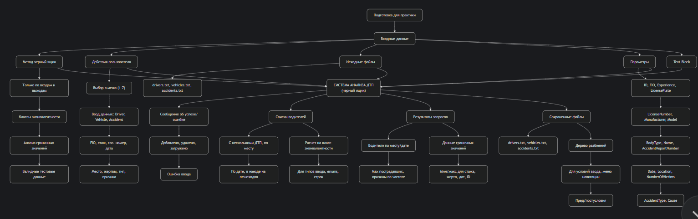

## 5. Вывод

В ходе практической работы был изучен и применен метод тестирования «черного ящика». Проведено тестирование программы анализа ДТП. Все тесты завершились успешно, что подтверждает корректность работы системы.